Министерство образования и науки РФ

Московский государственный политехнический университет (МПУ)

Лабораторная работа номер 2

«Использование метода Макетирования (прототипирования) при создании программных систем.»

Выполнил студент группы 171-333

Краевой Н.А. _______

Проверила Будылина Е.А. _______

Москва 2020г.

Задание 1. Создать черный ящик

Были проанализированный все входные и выходные данные и построена схема тип Черный ящик.

На вход подаются:

1. Запросы клиента (кол-во фотографий, место съемок, декорации и т.д)

При создании фотографии используется:

1. Цена
2. Шаблоны

На выходе происходит обновление журнала заявок

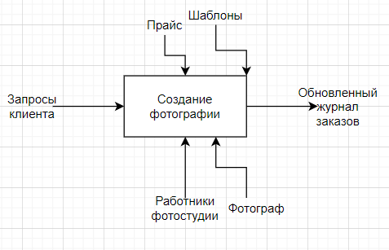

Рис 1

Задание 2. Создать IDEF0.

Были рассмотрены все входные и выходные данные. Схема была пошагово развернута.

При создании фотографии происходит следующая цепочка действий:

На вход подается запрос клиента исходя из доступных услуг фотостудии , которые обозначены шаблонами, исходя из запроса клиента создается(формируется) заявка , подлежащая обработке. Далее происходит обработка заявки, определяется цена и исполнитель работы, всем процессом обработки управляет менеджер вместе с программным обеспечением. Далее обработанная заявка должна быть задокументирована в журнал заявок и журнал должен быть обновлен фотографом(исполнителем), посредством входа в систему и сохранения состояния заявки. На выходе получается обновленный журнал заявок.

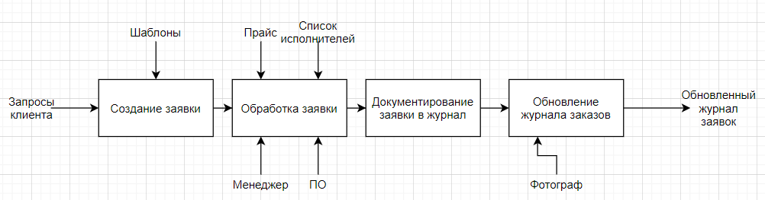

Рис 2

Задание 3. Создать DFD

На вход процессу подается клиент, сформировавший заявку, далее происходит формирование цены исходя из условий заявки, данные для формирования цены берутся из базы данных цен. Далее происходит определение исполнителя , с передачей сформированной цены заявки, исходя из этих данных в базе данных исполнителей берется фотограф(исполнитель) и заявка становится обработанной. Далее необходимо внести обработанную заявку в журнал и полученная запись должна сохраниться в базе данных всех заявок(журнал заявок)

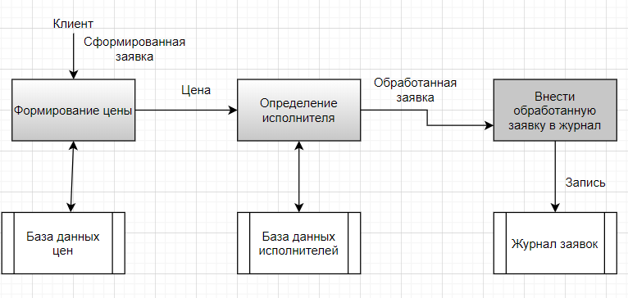

Рис 3